電工實驗5

實驗三：MATLAB & PLAY AUDIO

結報

Date: 2024/12/03

Class: 電機四全英班

Group: Group 9

Name: B103105006 胡庭翊

1. **實驗目的**

本實驗主要目的是使用 MATLAB 來通過電腦喇叭播放音頻信號。首先我們播放合成波形，例如不同頻率的正弦波。然後，播放和可視化任意波形（例如音樂，語音和測試信號）， 並處理這些信號以創建有趣的音頻效果。

1. **結果分析**
   1. **實驗一**

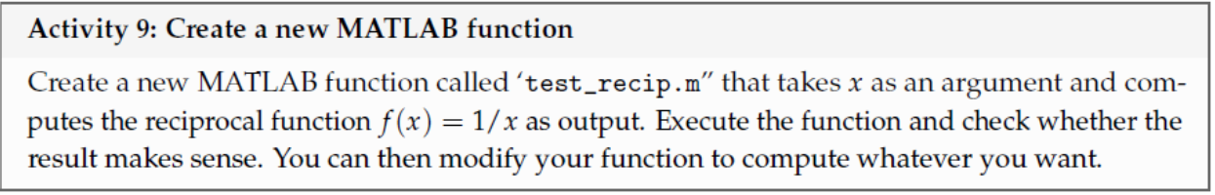

**test_recip.m**

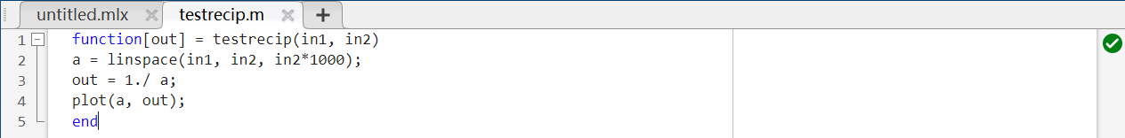

**Lab1**

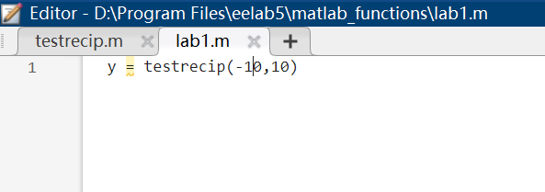

**Result**

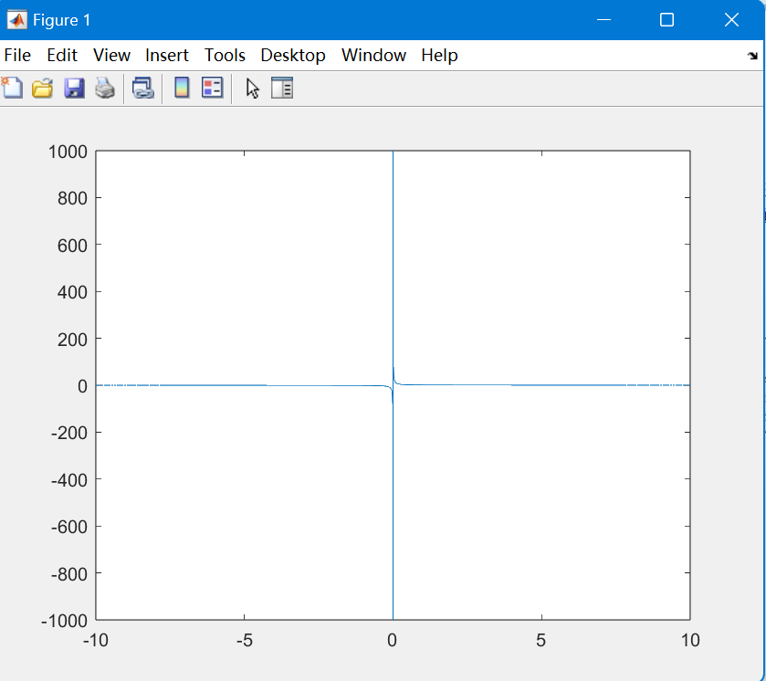

* 1. **實驗二**

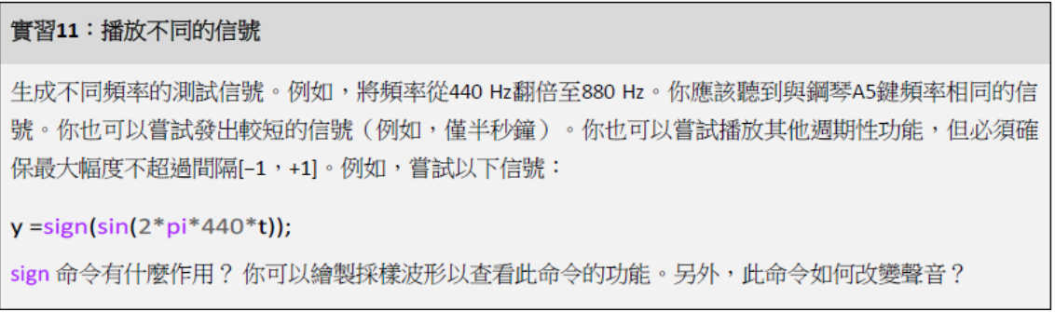

* + 1. **440 Hz y = sign(sin(2*pi*440*t))**

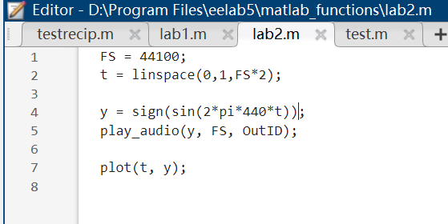

**Result**

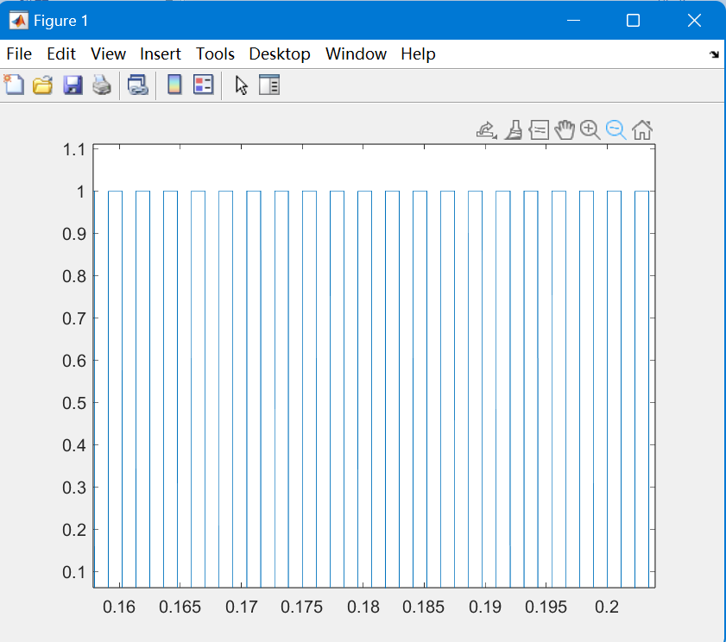

* + 1. **880 Hz y = sign(sin(2*pi*440*t))**

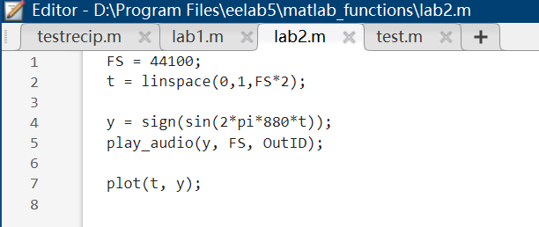

**Result**

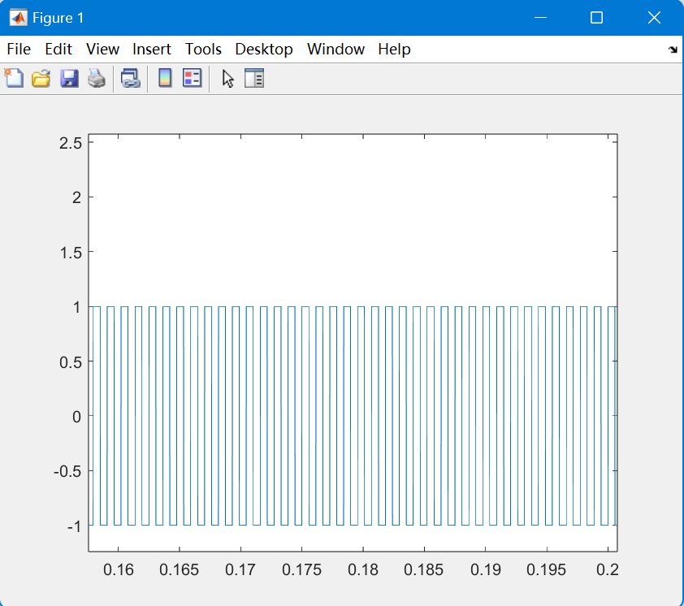

* + 1. **440 Hz y = sin(2*pi*440*t)**

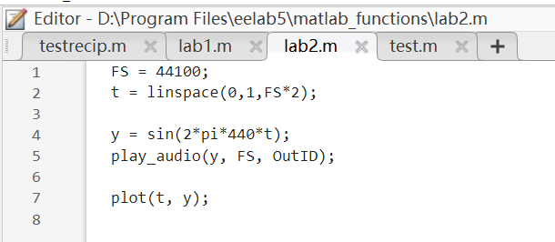

**Result**

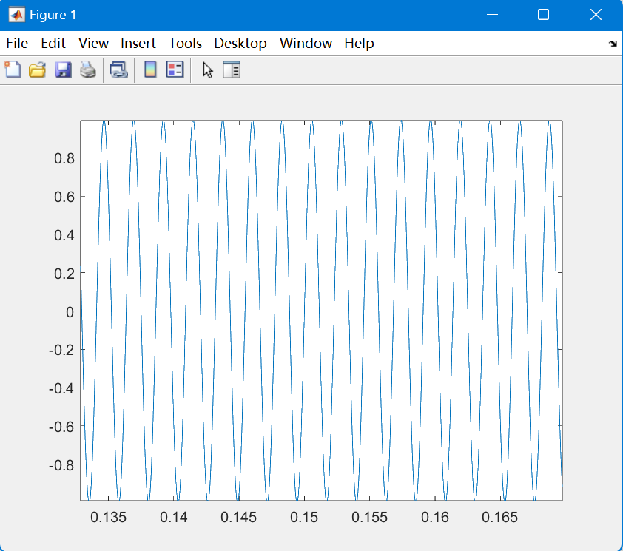

* + 1. **討論**

440Hz的頻率較低，因此音高也較低，而880Hz因音頻高，音高也較高，節奏變快。

將440Hz的音頻加以sign命令後，可以發現其結果與未使用sign命令的正弦波不同，信號為方波。而實際上的方波會較弦波的音高再更高一些。

* 1. **實驗三**

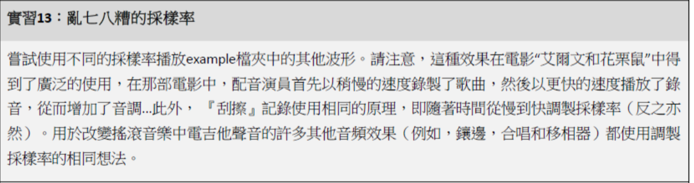

* + 1. **原曲**

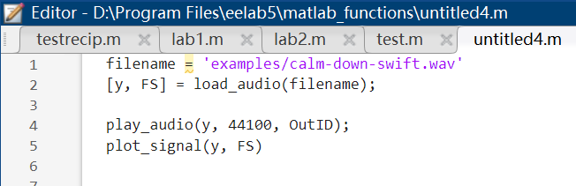

**Result**

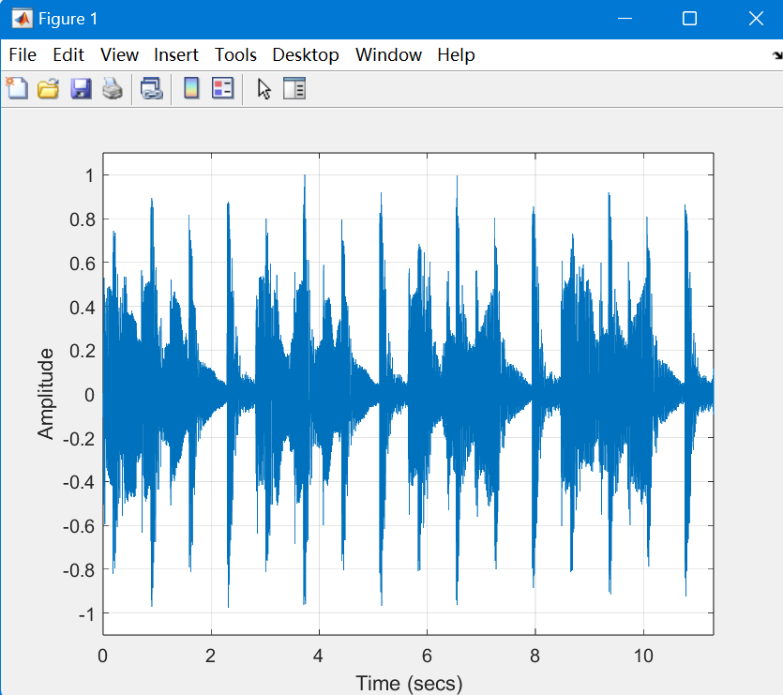

* + 1. **FS/2**

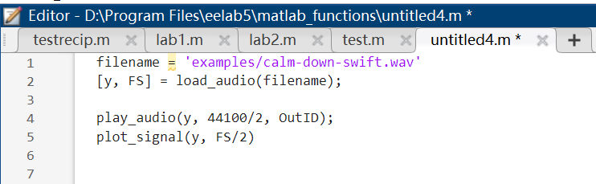

**Result**

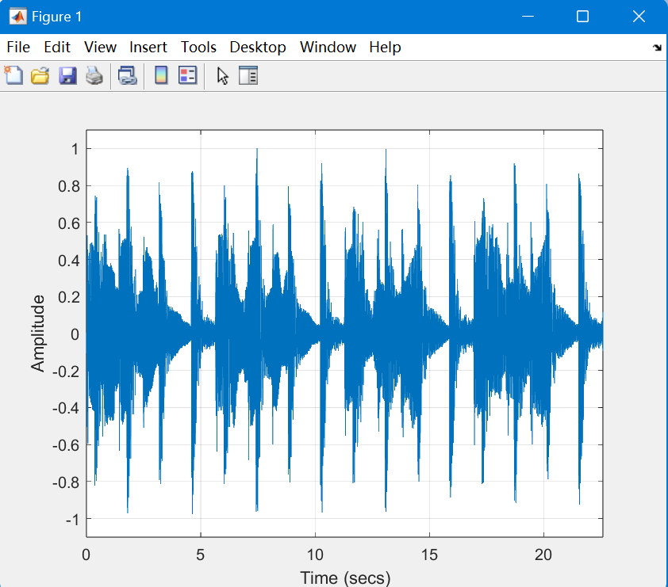

* + 1. **FS*2**

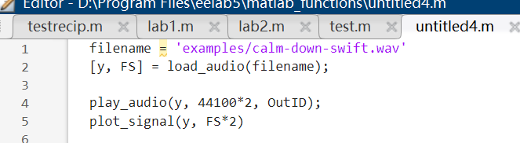

**Result**

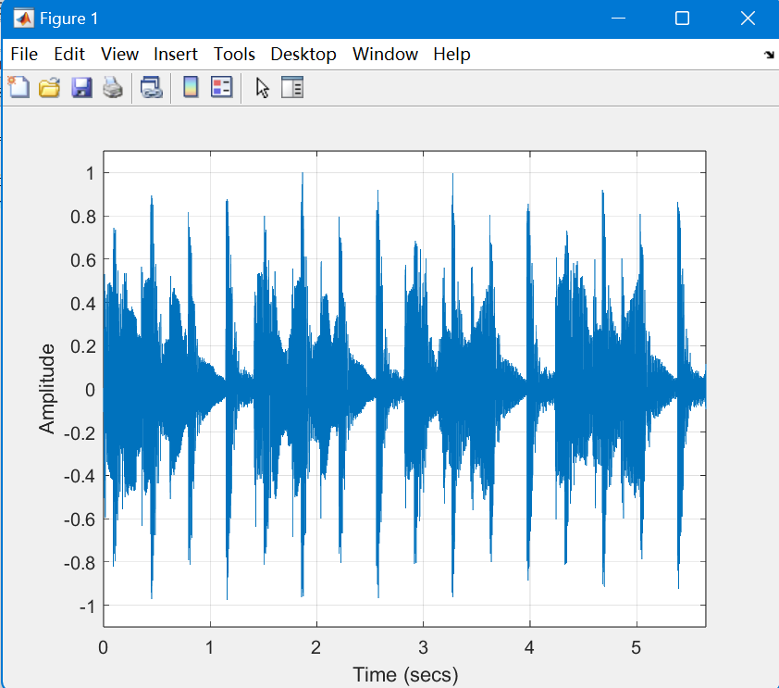

* + 1. **討論**

將採樣頻率調高(FS*2)，可以發現訊號的音高變高，同時速度變快；反之，當採樣頻率調低(FS/2)，訊號的音高會降低，同時速度變慢。

1. **心得**

這次的實驗讓我們透過 MATLAB 軟體探索音頻信號的播放與處理，帶來了相當有趣且富啟發性的體驗。首先，我們以合成波形作為起點，生成了不同頻率的正弦波，並在圖形化介面上觀察波形的趨勢與特性。接著，我們進一步播放任意波形，例如音樂、語音和測試信號，並嘗試利用 MATLAB 的功能對這些音頻進行處理，創造各種有趣的音效。

過程中，我們學習到了如何使用 MATLAB 的函數處理 wav 格式的音檔，並調整其採樣頻率來實現音調與播放速度的變化。例如，當我們加快或減慢播放速度時，不僅能聽到熟悉的旋律產生奇特的變化，也了解到聲音在不同採樣頻率下的影響。這讓我們聯想到像電影《花栗鼠》中的音效，原來背後的原理與我們這次實驗中應用的技術息息相關，十分有趣。

此外，實驗還讓我們體驗到了將數學模型與實際應用結合的魅力。通過 MATLAB 簡單定義數學函數並生成圖形，能夠直觀地理解方程式對信號的影響，進而掌握音頻處理的核心概念。這次實驗不僅提升了我們使用 MATLAB 的熟練度，也讓我們對音頻信號處理有了更深入的理解。

總體而言，這次的實驗過程充滿了探索與樂趣，不僅豐富了我們對信號處理的認識，也啟發我們思考更多應用技術的可能性。MATLAB 強大的工具性讓我們更清楚地看見數學與工程的結合點，而這樣的學習體驗更讓人期待未來能接觸更多相關技術的應用與挑戰。